水蛭（中药材彩色照片集图）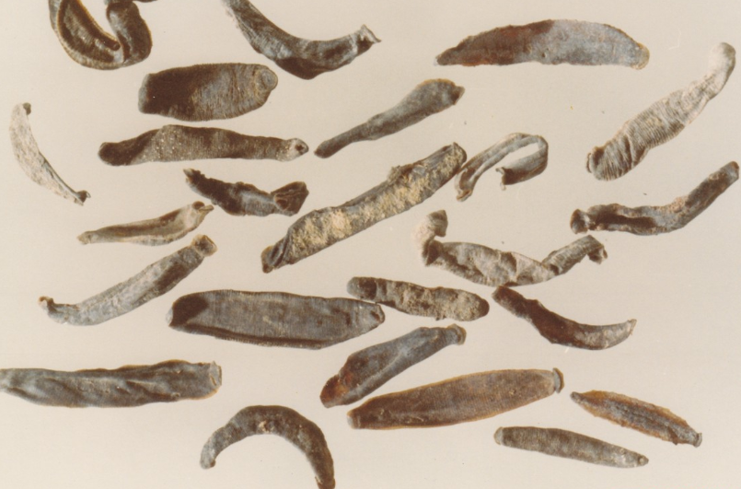

柳叶蚂蟥（中药材彩色照片集图）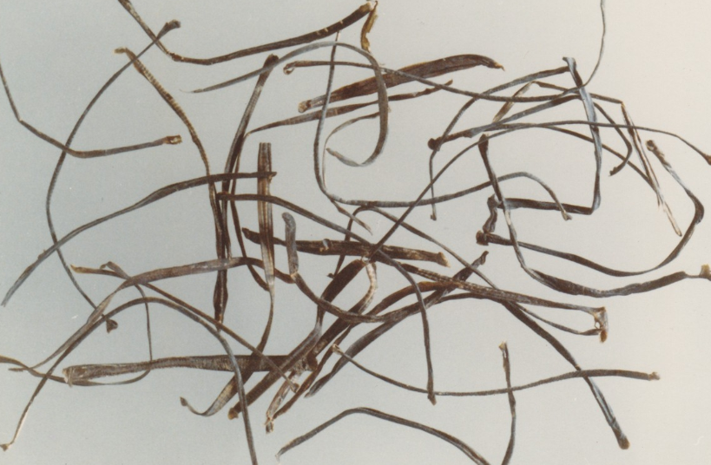

水蛭（蚂蟥）

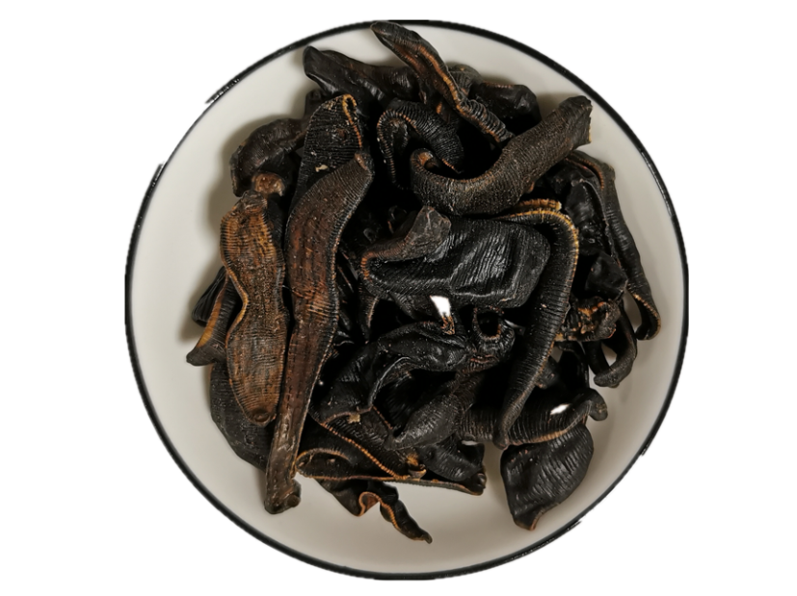

水蛭段饮片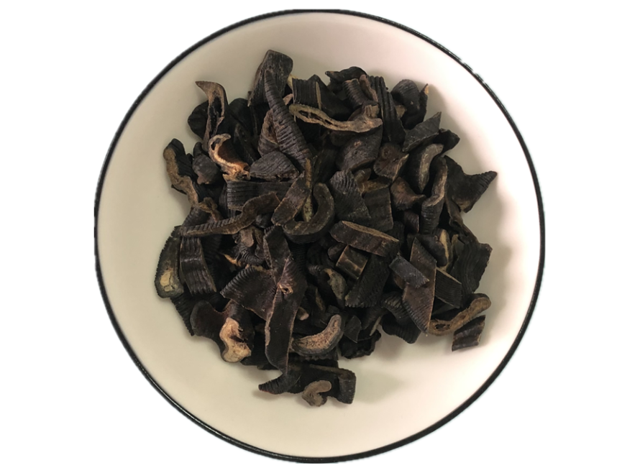

烫水蛭饮片

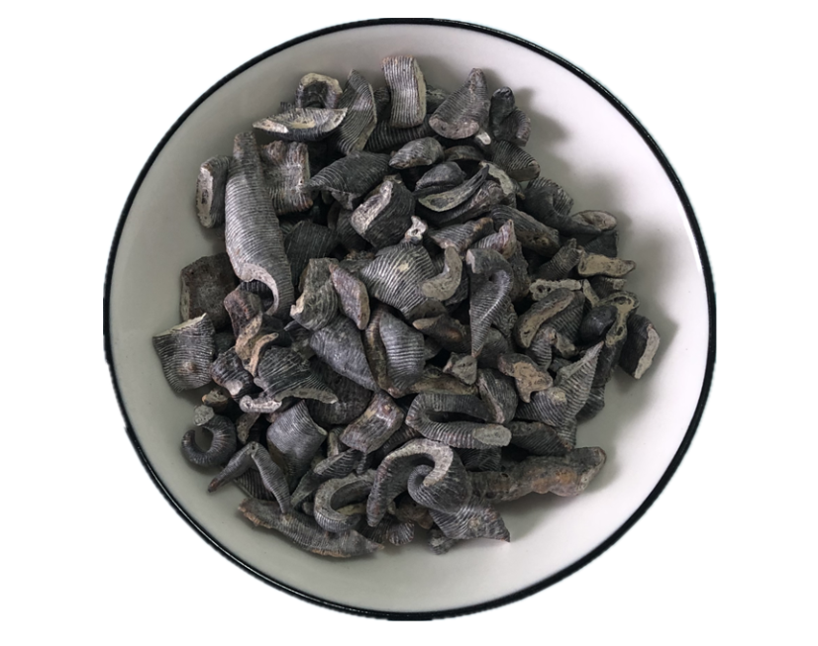

# IMG_262

# ****水蛭****

Shuizhi

HIRUDO

本品为水蛭科动物蚂蟥Whitmania pigra Whitman、水蛭Hirudo nipponica Whitman或柳叶蚂蟥Whitmania acranulata Whitman的干燥全体。夏、秋二季捕捉，用沸水烫死，晒干或低温干燥。

**【性状】** **蚂蟥**  呈扁平纺锤形，有多数环节，长4～10cm，宽0.5～2cm。背部黑褐色或黑棕色，稍隆起，用水浸后，可见黑色斑点排成5条纵纹；腹面平坦，棕黄色。两侧棕黄色，前端略尖，后端钝圆，两端各具1吸盘，前吸盘不显著，后吸盘较大。质脆，易折断，断面胶质状。气微腥。

**水蛭**  扁长圆柱形，体多弯曲扭转，长2～5cm，宽0.2～0.3cm。

**柳叶蚂蟥**  狭长而扁，长5～12cm，宽0.1～0.5cm。

**【鉴别】** 取本品粉末1g，加乙醇5ml，超声处理15分钟，滤过，取滤液作为供试品溶液。另取水蛭对照药材1g，同法制成对照药材溶液。照薄层色谱法（通则0502）试验，吸取上述两种溶液各5μl，分别点于同一硅胶G薄层板上，以环己烷-乙酸乙酯（4:1）为展开剂，展开，取出，晾干，喷以10%硫酸乙醇溶液，在105℃加热至斑点显色清晰。供试品色谱中，在与对照药材色谱相应的位置上，显相同的紫红色斑点；紫外光灯（365nm）下显相同的橙红色荧光斑点。

**【检查】** **水分** 不得过18.0%（通则0832第二法）。

**总灰分**  不得过8.0%（通则2302）。

**酸不溶性灰分**  不得过2.0%（通则2302）。

**酸碱度**  取本品粉末（过三号筛）约1g，加入0.9%氯化钠溶液10ml，充分搅拌，浸提30分钟，并时时振摇，离心，取上清液，照pH值测定法（通则0631）测定，应为5.0～7.5。

**重金属及有害元素**  照铅、镉、砷、汞、铜测定法（通则2321原子吸收分光光度法或电感耦合等离子体质谱法）测定，铅不得过10mg/kg、镉不得过1mg/kg、砷不得过5mg/kg、汞不得过1mg/kg。

**黄曲霉毒素**  照真菌毒素测定法（通则2351）测定。

本品每1000g含黄曲霉毒素B1不得过5μg，黄曲霉毒素G2、黄曲霉毒素G1、黄曲霉毒素B2和黄曲霉毒素B1的总量不得过10μg。

**【含量测定】** 取本品粉末（过三号筛）约1g，精密称定，精密加入0.9%氯化钠溶液5ml，充分搅拌，浸提30分钟，并时时振摇，离心，精密量取上清液100μl，置试管（8mm×38mm）中，加入含0.5%（牛）纤维蛋白原（以凝固物计）的三羟甲基氨基甲烷盐酸缓冲液[注1]（临用配制）200μl，摇匀，置水浴中（37℃±0.5℃）温浸5分钟，滴加每1ml中含40单位的凝血酶溶液[注2]（每1分钟滴加1次，每次5μl，边滴加边轻轻摇匀）至凝固（水蛭）或滴加每1ml中含10单位的凝血酶溶液[注2]（每4分钟滴加1次，每次2μl，边滴加边轻轻摇匀）至凝固（蚂蟥、柳叶蚂蟥），记录消耗凝血酶溶液的体积，按下式计算：

式中 U为每1g含凝血酶活性单位，U/g；

C1为凝血酶溶液的浓度，μ/ml；

C2为供试品溶液的浓度，g/ml；

V1为消耗凝血酶溶液的体积，μl；

V2为供试品溶液的加入量，μl。

中和一个单位的凝血酶的量，为一个抗凝血酶活性单位。

本品每1g含抗凝血酶活性水蛭应不低于16.0U；蚂蟥、柳叶蚂蟥应不低于3.0U。

**饮片**

**【炮制】** **水蛭**  洗净，切段，干燥。

**【性状】** 本品呈不规则的段状、扁块状或扁圆柱状。背部表面黑褐色，稍隆起，腹面棕褐色，均可见细密横环纹。切面灰白色至棕黄色，胶质状。质脆，气微腥。

**烫水蛭**  取净水蛭段，照炒法（通则0213）用滑石粉烫至微鼓起。

**【性状】** 本品呈不规则段状、扁块状或扁圆柱状，略鼓起，背部黑褐色，腹面棕黄色至棕褐色，附有少量白色滑石粉。断面松泡，灰白色至焦黄色。气微腥。

**【检查】** **水分** 同药材，不得过14.0%。

**总灰分**  同药材，不得过10.0%。

**酸不溶性灰分** 同药材，不得过3.0%。

**【鉴别】** **【检查】**（酸碱度 重金属及有害元素 黄曲霉毒素） 同药材。

**【性味与归经】** 咸、苦，平；有小毒。归肝经。

**【功能与主治】** 破血通经，逐瘀消癥。用于血瘀经闭，癥瘕痞块，中风偏瘫，跌扑损伤。

**【用法与用量】** 1～3g。

**【注意】** 孕妇禁用。

**【贮藏】** 置干燥处，防蛀。

注：[1]三羟甲基氨基甲烷盐酸缓冲液的配制 取0.2mol/L三羟甲基氨基甲烷溶液25ml与0.1mol/L盐酸溶液约40ml，加水至100ml，调节pH值至7.4。

[2]凝血酶溶液的配制 取凝血酶试剂适量，加生理盐水配制成每1ml含凝血酶40个单位或10个单位的溶液（临用配制）。